Федеральное государственное автономное образовательное учреждение высшего образования Национальный исследовательский университет ИТМО

Факультет программной инженерии и компьютерной техники

Операционные системы

Лабораторная работа №1

Вариант proc-fork, shell-seq, factorize, ema-sort-int

Выполнил: студент группы P3308, Васильев Н. А.

Преподаватель: Максимов Андрей Николаевич

Санкт-Петербург 2025

Текст задания

Необходимо реализовать собственную оболочку командной строки - shell. Shell должен предоставлять пользователю возможность запускать программы на компьютере с переданными аргументами командной строки и отображать время их выполнения (расчитать как разность времени завершения и времени запуска).

Разработайте комплекс программ-нагрузчиков согласно выданному варианту. Каждый нагрузчик должен принимать параметр, который определяет количество повторений для алгоритма, указанного в задании, а также другие вспомогательные параметры. Варианты программ рассчитаны так, чтобы по-разному нагружать вычислительную подсистему (CPU) и подсистему ввода-вывода (IO) - это необходимо учитывать при их реализации. Разработанные программы еобходимо скомпилировать без дополнительных опций оптимизации компилятора.

Проведите исследование поведения ОС во время исполнения разработанных программ-нагрузчиков по следующему плану:

1. Перед запуском нагрузчика, попробуйте оценить время работы вашей программы или ее результаты (если по варианту вам досталось измерение чего либо) и обоснуйте свои предположения.
2. Запустите программу-нагрузчик и зафиксируйте метрики ее работы с помощью инструментов для мониторинга и профилирования (см. лекции). Сравните полученные результаты с ожидаемыми. Объяснените наблюдаемое поведение. Продолжительность каждого запуска должна занимать достаточное для прекращения переходных процессов время, по крайней мере, минуту.
3. Определите количество одновременно запущенных процессов с программой-нагрузчиком, которое эффективно нагружает все ядра процессора в вашей системе. Как распределяются показатели времени USER%, SYS%, WAIT%, а также полное время выполнения нагрузчика, какое количество переключений контекста (вынужденных и невынужденных) происходит при этом? Подумайте над тем, как вы определяете эффективность.
4. Увеличьте количество нагрузчиков вдвое, втрое, вчетверо. Как изменились исследуемые показатели? Почему?
5. Объедините программы-нагрузчики в одну, реализованную при помощи потоков выполнения, чтобы один нагрузчик эффективно нагружал все ядра вашей системы. Как изменились показатели времени для того же объема вычислений? Запустите одну, две, три таких программы. Как изменились исследуемые показатели? Почему?
6. Скомпилируйте программу-нугрузчик с опцией агрессивной оптимизации. Как изменились исследуемые показатели? На сколько сократилось реальное время исполнения программы нагрузчика? Почему?

Вариант:

* shell-seq: Выполнение команд последовательно (; в bash).
* shell-bg: Выполнение команды в фоновом процессе (& в bash).
* cpu-factorize: Разложение числа на простые множители. Задаваемое число должно являться произведением нескольких больших простых чисел.
* ema-sort-int: Сортировка массива чисел во внешней памяти. Весь массив не может быть загружен в память, поэтому сортировка происходит частями.

Листинг исходного кода всех программ

GitHub: <https://github.com/kihort-si/os-course/tree/lab-1/lab/vtsh>

Предположения о свойствах программ-нагрузчиков

**ema-sort-int:**

Программа выполняет внешнюю сортировку, то есть сортирует большой файл, который не помещается в память. Алгоритм работает следующим образом:

1. Программа читает части (чанки) входного файла, размер которых ограничен константой CHUNK_SIZE (1 миллион элементов в нашем случае).
2. Каждая часть сортируется с помощью qsort, затем записывается в отдельный временный файл.
3. После того как все чанки обработаны, начинается этап слияния файлов, где выполняется последовательное слияние отсортированных файлов.

Время работы зависит от размера исходного файла, так как программа должна разделить его на несколько частей, отсортировать каждую часть, а затем выполнить несколько этапов слияния. Каждый чанк обрабатывается отдельно, и алгоритм сортировки выполняется на каждом чанке, что означает, что для файлов больших объемов (сотни гигабайт и более) время работы будет значительно увеличиваться.

Время выполнения сортировки для каждого чанка зависит от количества элементов в нем. Поскольку размер чанка ограничен, программа должна выполнить сортировку для нескольких чанков. Время сортировки каждого чанка пропорционально O($n×\log{n}$), где $n$– это размер чанка. При этом количество чанков будет равно объему исходного файла, деленному на размер чанка.

После того как все чанки отсортированы, начинается процесс их слияния. Программа использует метод слияния двух файлов за раз. Это значит, что если всего создано n временных файлов, потребуется примерно O($n$) слияний, чтобы получить один итоговый отсортированный файл. Время слияния двух отсортированных файлов пропорционально общему количеству элементов в этих файлах.

Если у нас, например, 100 чанков, то процесс слияния может занять достаточно много времени, поскольку на каждом этапе мы будем работать с двумя отсортированными файлами, увеличивая общий объем.

Допустим:

* Размер входного файла: 1 ГБ (примерно 250 миллионов чисел).
* Размер чанка: 1 миллион чисел (примерно 4 МБ).
* Чанк будет отсортирован за несколько секунд с использованием qsort на современном процессоре.
* Процесс слияния также займет несколько секунд, так как придется обрабатывать примерно 250 слияний (если 250 миллионов чисел, и каждый чанк по 1 миллиону).

Для 1 итерации программа может занять несколько минут при таких данных

**cpu-factorize:**

Программа выполняет факторизацию числа методом деления на простые числа. Начинается с деления на 2, затем перебираются все нечетные числа от 3 до $\sqrt{n}$. Для каждого числа, которое делит исходное число, программа выводит его и продолжает делить, пока число не станет простым или 1. Этот алгоритм имеет сложность O($\sqrt{n}$), так как для поиска всех делителей нужно проверить числа до квадратного корня из $n$.

Размер числа $n$ существенно влияет на время работы, если n большое (например, ${10}^{12}$ и больше), время работы программы будет значительным из-за необходимости проверить все возможные делители до $\sqrt{n}$.

Количество итераций напрямую увеличивает время работы. Программа будет выполнять факторизацию одного и того же числа несколько раз, каждый раз выводя результат. Это не только увеличивает нагрузку на процессор, но и на вывод данных, так как для каждой итерации выводится множество чисел.

Для оценки времени работы можно дать пример:

* Если ${n=10}^{6}$ (1 миллион), программа будет проверять все числа до $\sqrt{n}≈1000$, что для нормального процессора должно занять доли секунды для одной итерации.
* Если ${n=10}^{12}$ (1 триллион), программа будет проверять все числа до $\sqrt{n}≈{10}^{6}$, что уже займёт несколько секунд для одной итерации.

Результаты измерений и метрик программ-нагрузчиков, полученных инструментами мониторинга

**ema-sort-int:**

Перед запуском необходимо создать файл, в котором будет массив чисел для сортировки. Воспользуемся простым генератором для этого:

#include <stdio.h>  
#include <stdlib.h>  
#include <time.h>  
  
int main() {  
 int num_count = 10000000;  
  
 int* numbers = malloc(num_count * sizeof(int));  
 if (!numbers) {  
 perror("Failed to allocate memory");  
 return 1;  
 }  
  
 srand(time(NULL));  
  
 for (int i = 0; i < num_count; i++) {  
 numbers[i] = rand();  
 }  
  
 FILE* file = fopen("input.dat", "wb");  
 if (!file) {  
 perror("Failed to open file");  
 free(numbers);  
 return 1;  
 }  
  
 fwrite(numbers, sizeof(int), num_count, file);  
  
 fclose(file);  
  
 free(numbers);  
  
 printf("Random data written to 'input_file.dat'\n");  
 return 0;  
}

Теперь скомпилируем нагрузчик без дополнительных опций оптимизации компилятора с помощью команды gcc ema-sort-int.c -o ema-sort-int -O0 и запустим сортировку:

./ema-sort-int input.dat output.dat

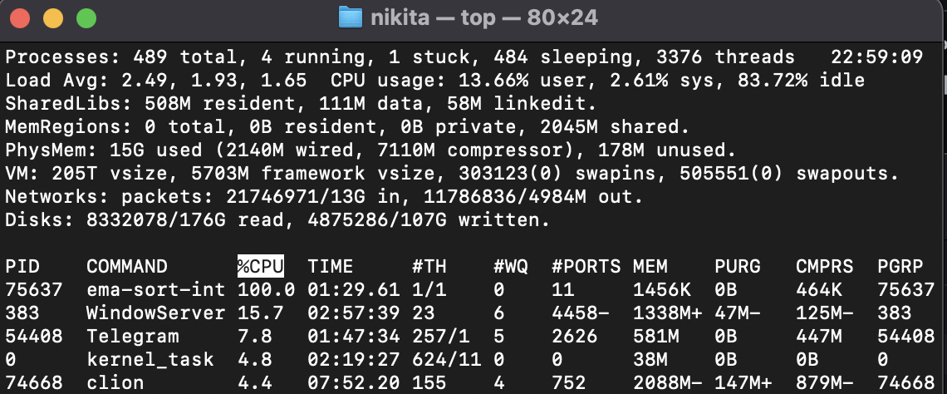

ema-sort-int грузит ровно одно ядро на 100%. Система при этом остаётся почти не нагруженной (83% idle), то есть этот один поток никому не мешает.

И через мониторинг системы:

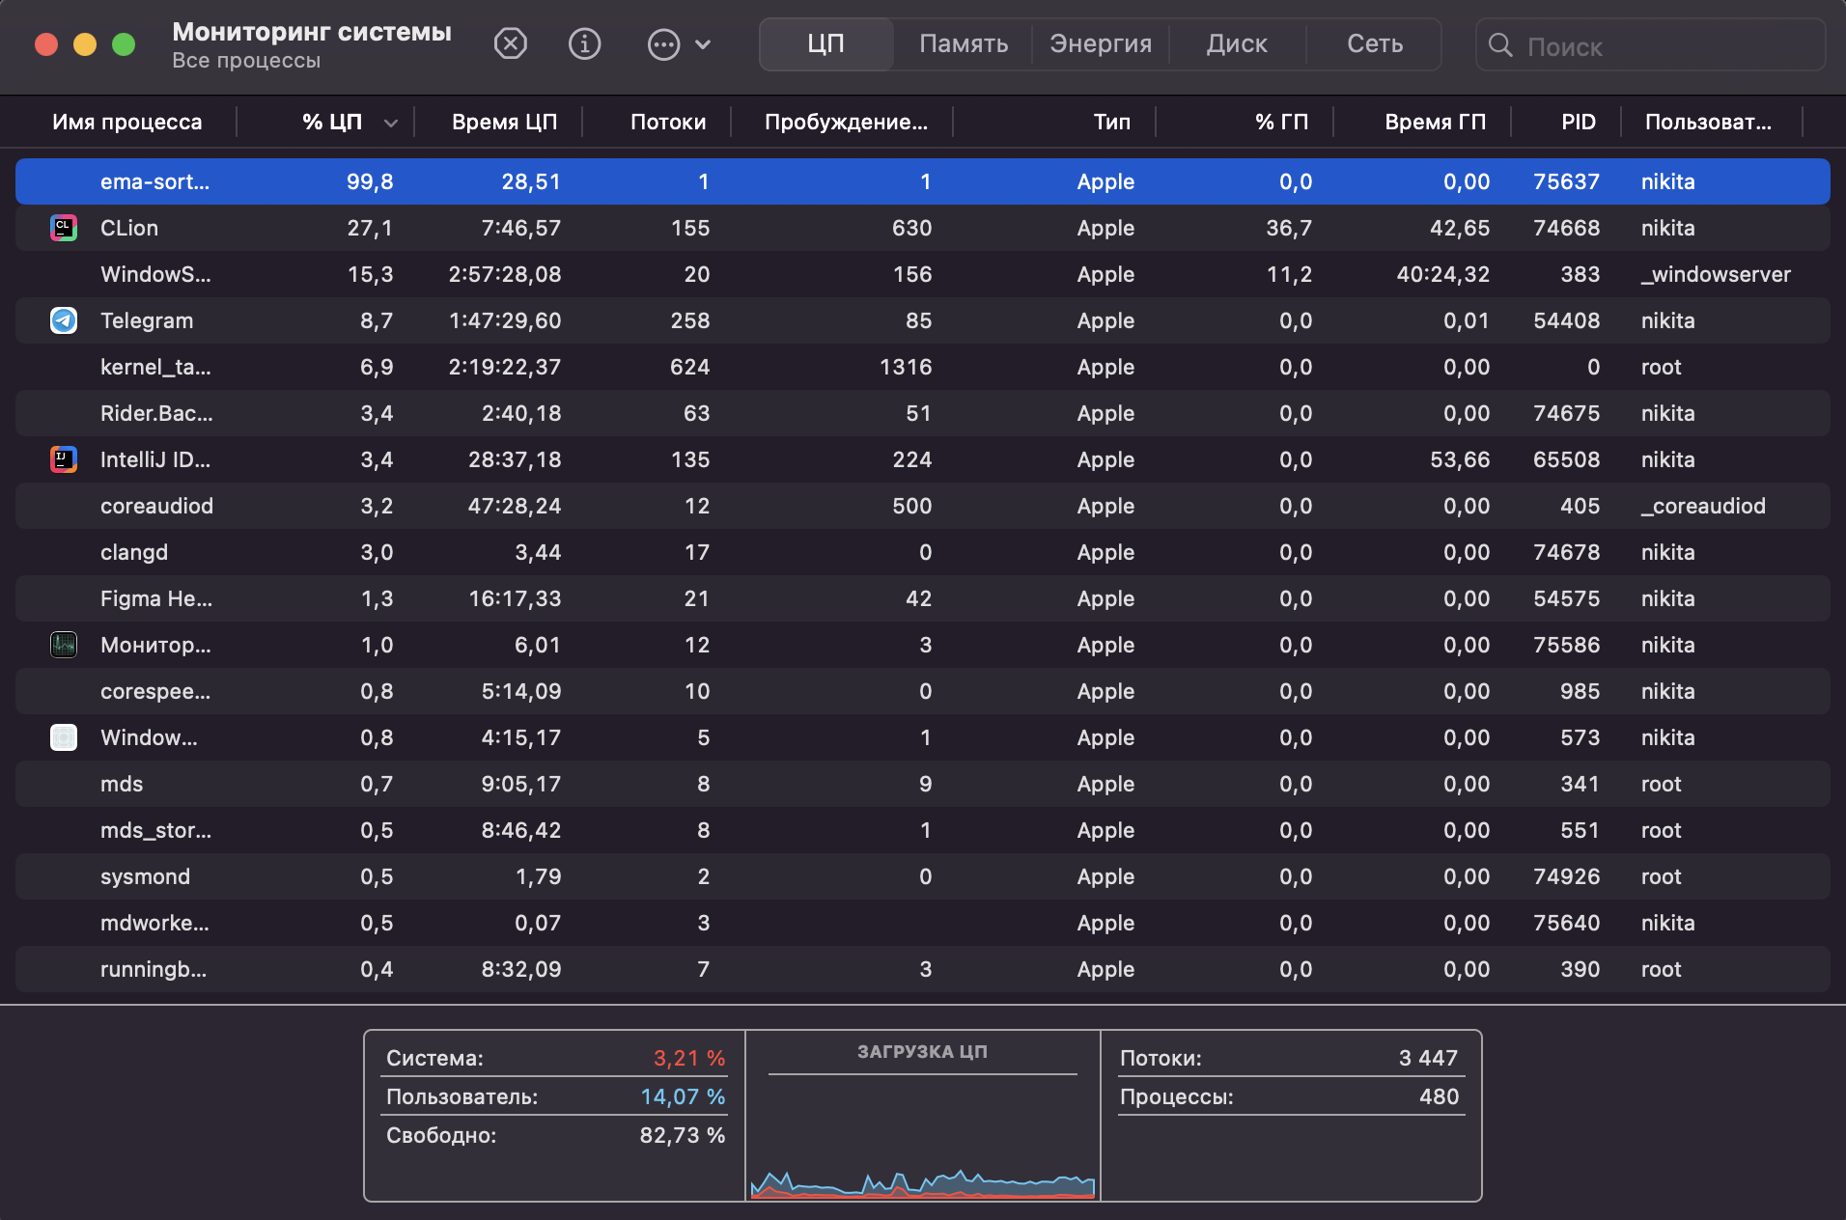

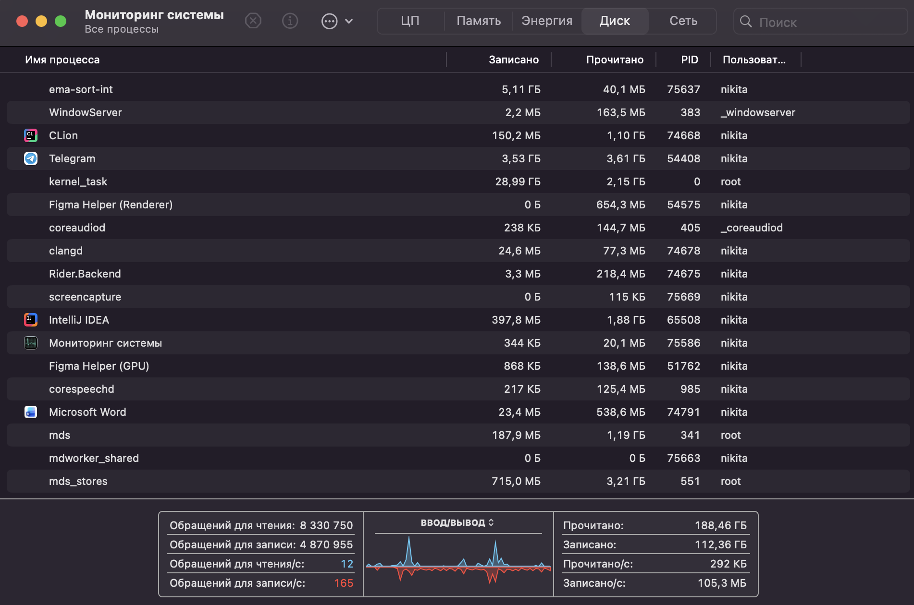

Посмотрим на загрузку памяти через vm_stat 1:  
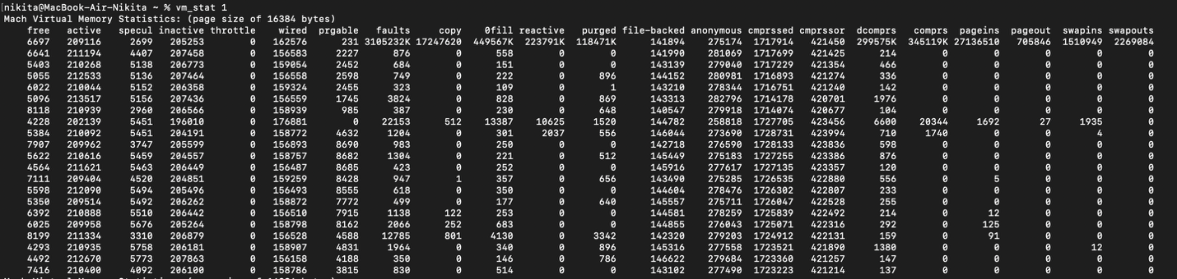

Мы видим, что периодически pageouts становится большим, следвательно, нехватка RAM. Тогда ОС возвращает ранее выгруженные страницы (мы видим не 0 в pageins).

И мониторинг чтения/записи на/с диска через iostat -w 1:  
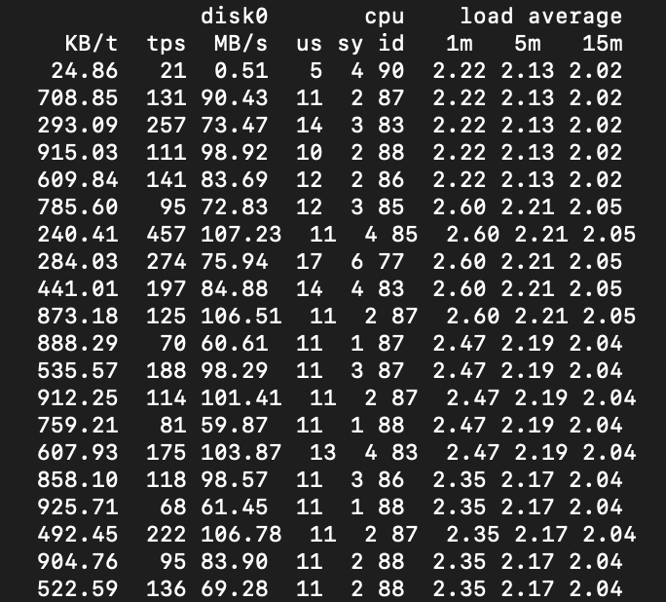

Мы видим, что Transactions Per Second в пределах 500, что не критично для системы, в среднем скорость чтения/записи около 80-90 мегабайт в секунду, что является нормальной нагрузкой для SSD.

Программа была запущена в двух режимах:

* Одиночная итерация: заняла 2.747 секунды
* 100 итераций подряд: суммарное время 286.776 секунд, среднее время одной итерации — 2.868 секунд

При запуске на 100 итераций была достигнута стабильная загрузка процессора – 100% на всё время выполнения.

За время работы было записано на диск более 5.11 ГБ данных, что соответствует интенсивному использованию файловой системы (из-за внешней сортировки и промежуточных файлов).  
Среднее время выполнения итерации немного выше, чем в одиночной итерации (2.868 с vs 2.747 с). Это объясняется тем, что при длительной нагрузке возможны: рост конкуренции за ресурсы (кэш, дисковая подсистема) и величение времени на обслуживание фоновых процессов ОС.

Запустим 3 нагрузчика на 30 итераций:

All 30 iterations completed in 109.811 seconds (avg: 3.660 sec)

All 30 iterations completed in 111.760 seconds (avg: 3.725 sec)

All 30 iterations completed in 109.318 seconds (avg: 3.644 sec)

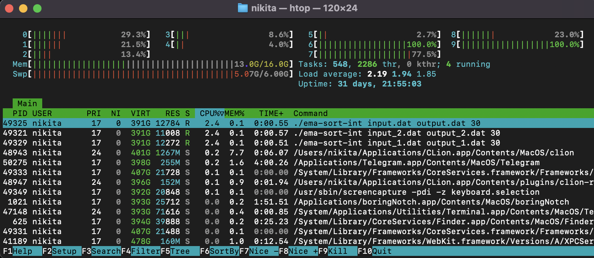

Видно, как нагрузчики загружают 6, 7 и 9 ядра.

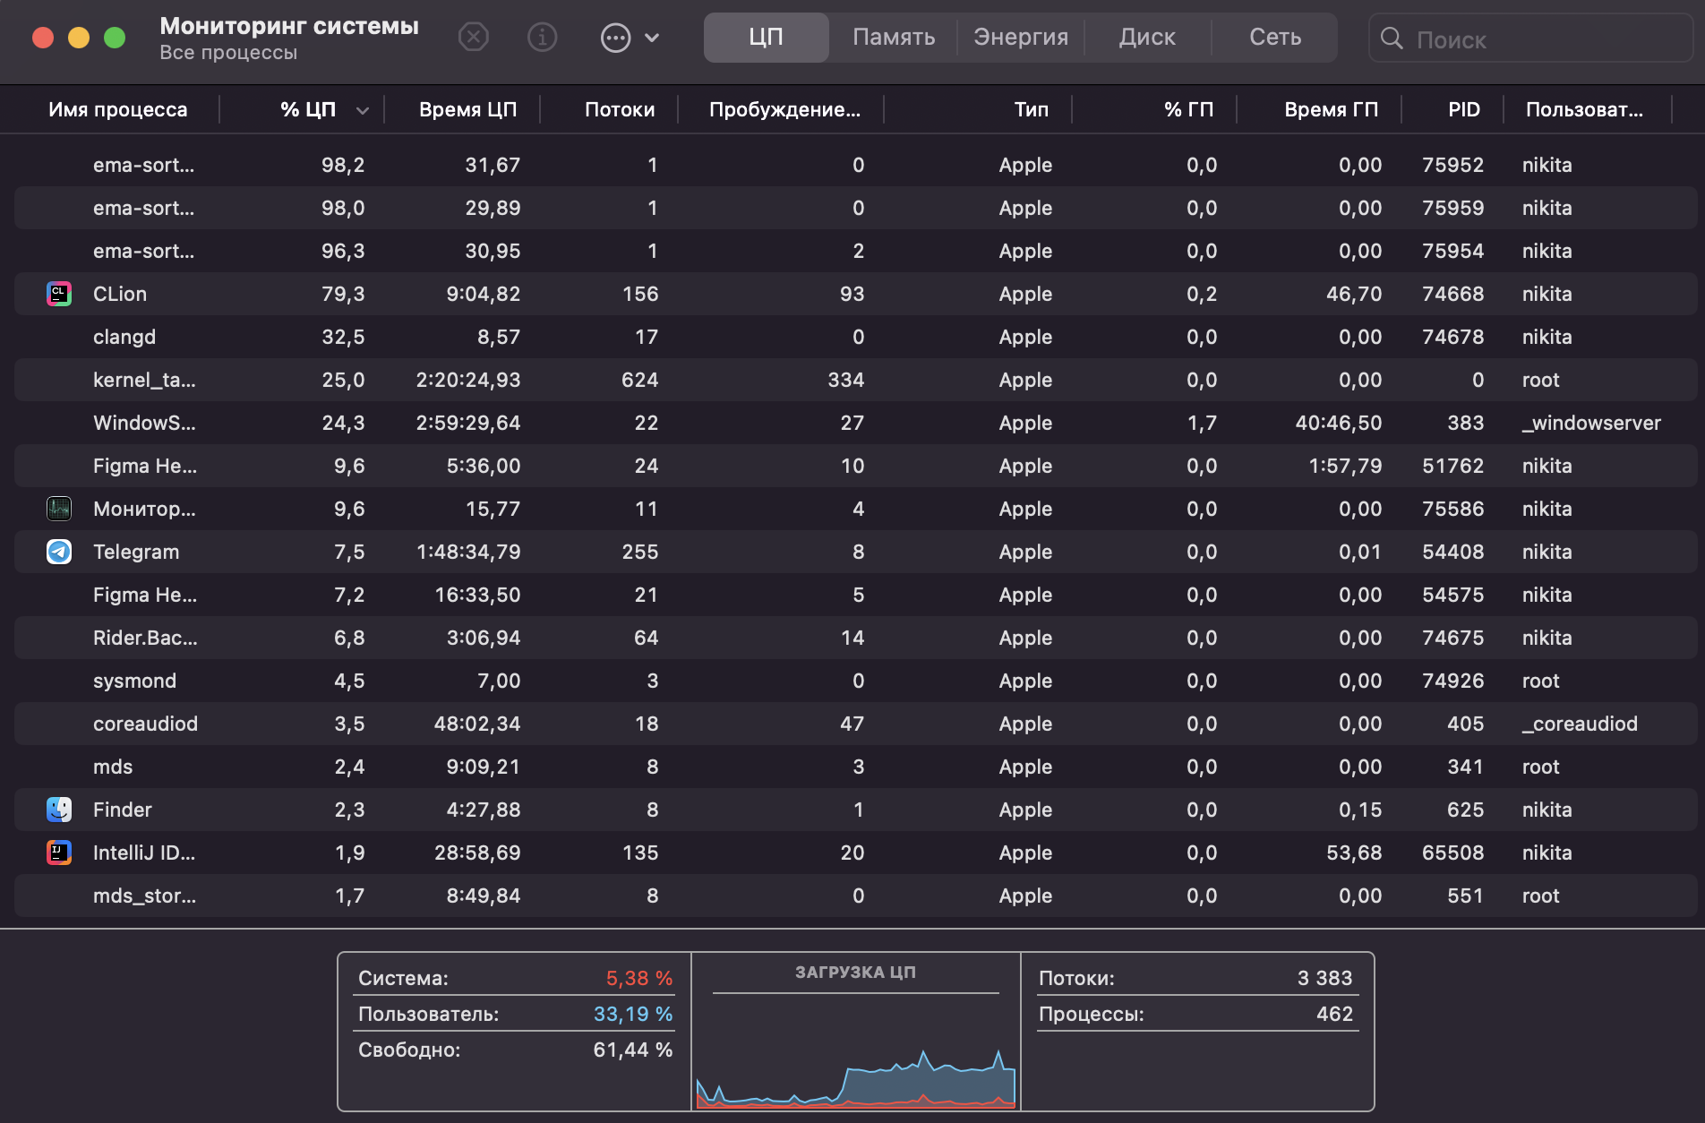

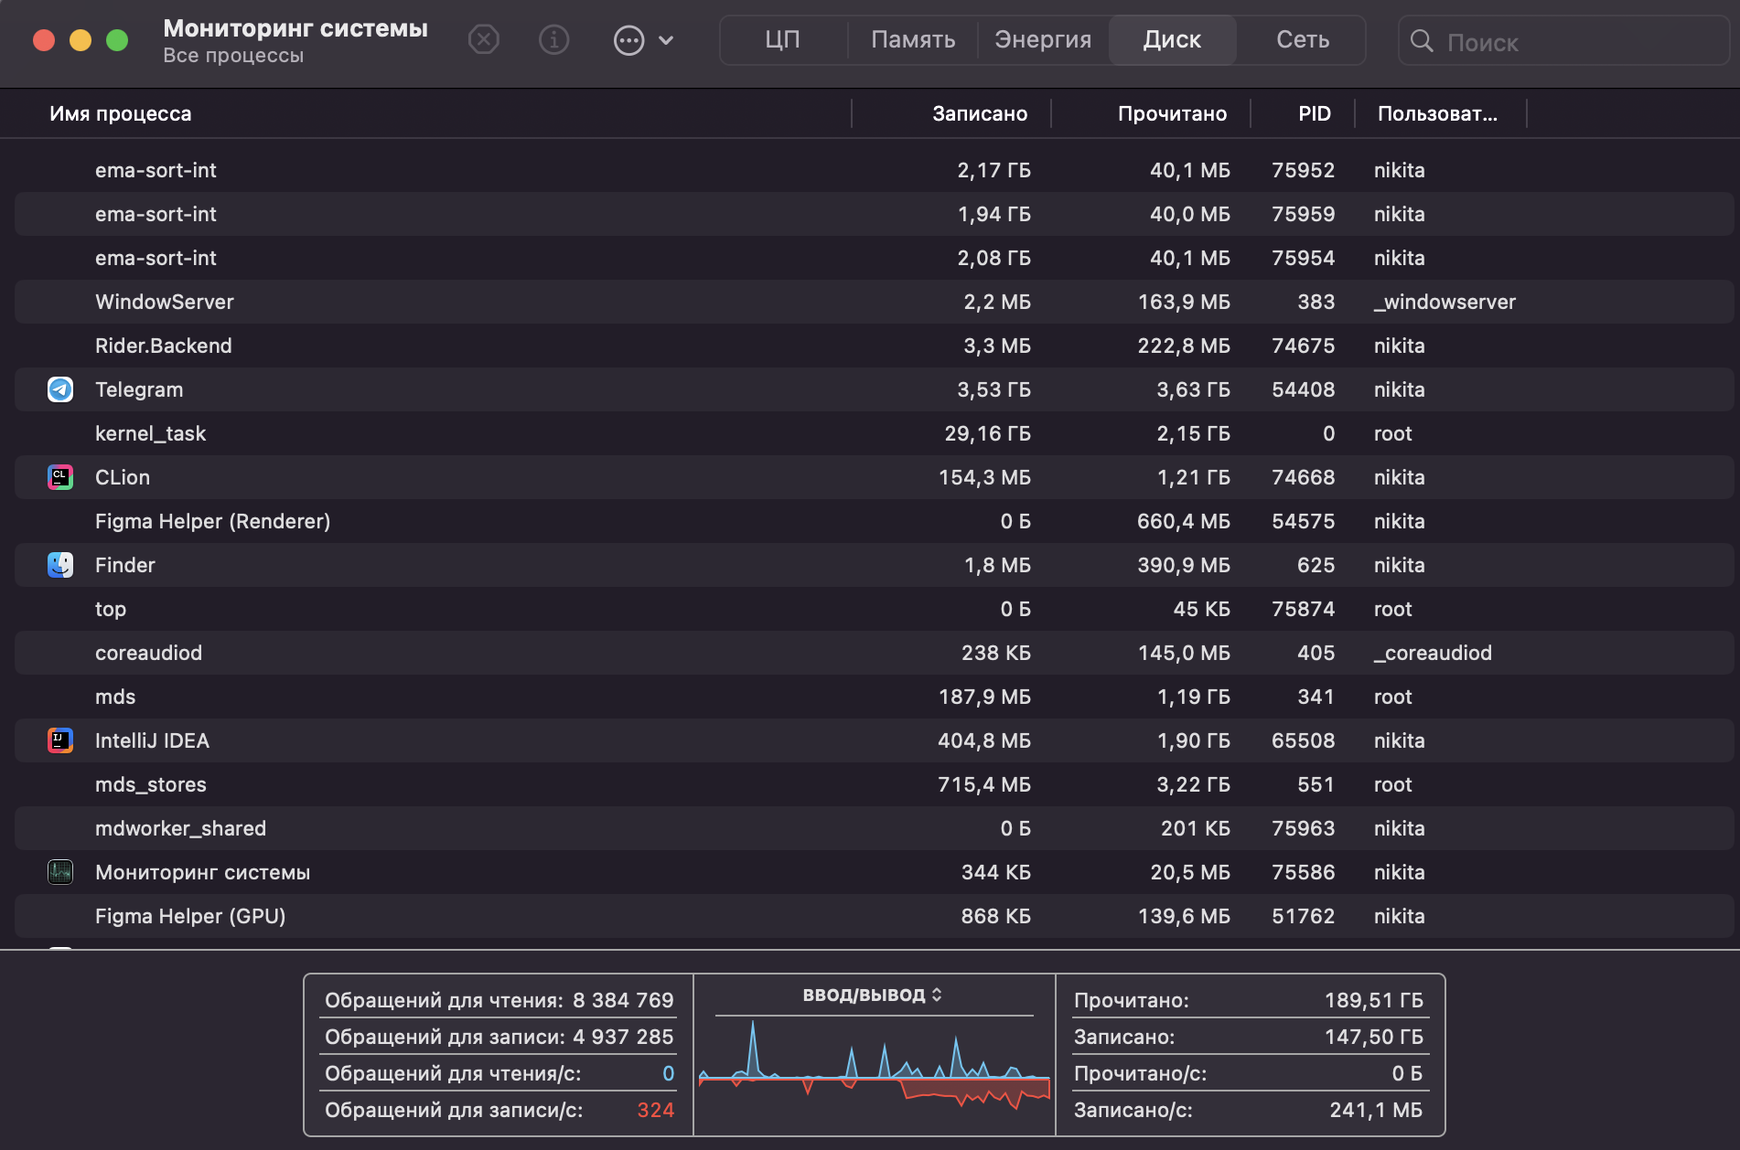

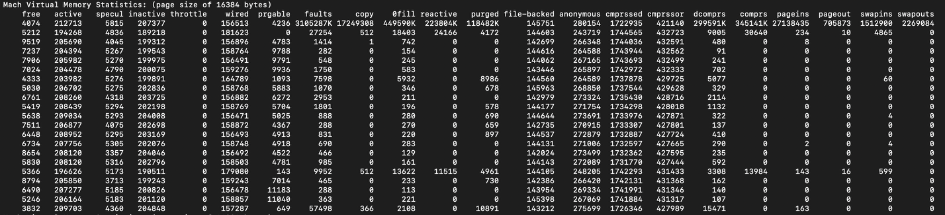

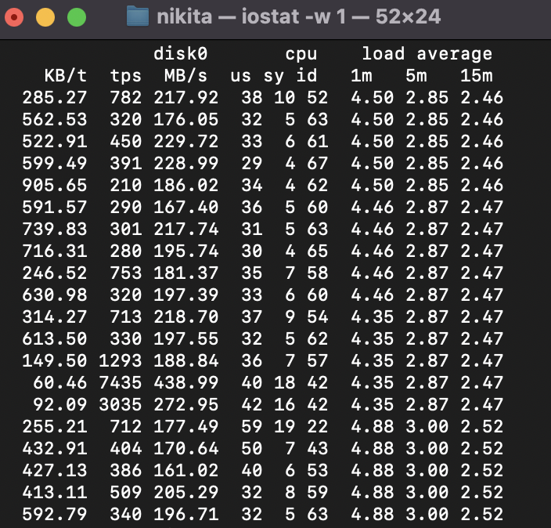

Среднее время одной сортировки выросло с ~2.8 до ~3.7 секунд (~30% рост)

Причина: конкуренция между процессами за общие ресурсы:

* CPU-кэш и память
* Пропускная способность дисковой подсистемы

Все три нагрузчика активно использовали временные файлы –> дисковая нагрузка суммируется. Каждый процесс уверенно использовал одно ядро, однако одновременная работа нескольких процессов может привести к конфликтам при планировании.

Объединим программы-нагрузчики в одну, реализованную при помощи потоков выполнения, чтобы один нагрузчик эффективно нагружал все ядра системы.

Threads summary:

Thread 0 -> file output.dat.thread0 : total 94.122 sec, avg 3.137 sec/iter

Thread 1 -> file output.dat.thread1 : total 94.931 sec, avg 3.164 sec/iter

Thread 2 -> file output.dat.thread2 : total 94.187 sec, avg 3.140 sec/iter

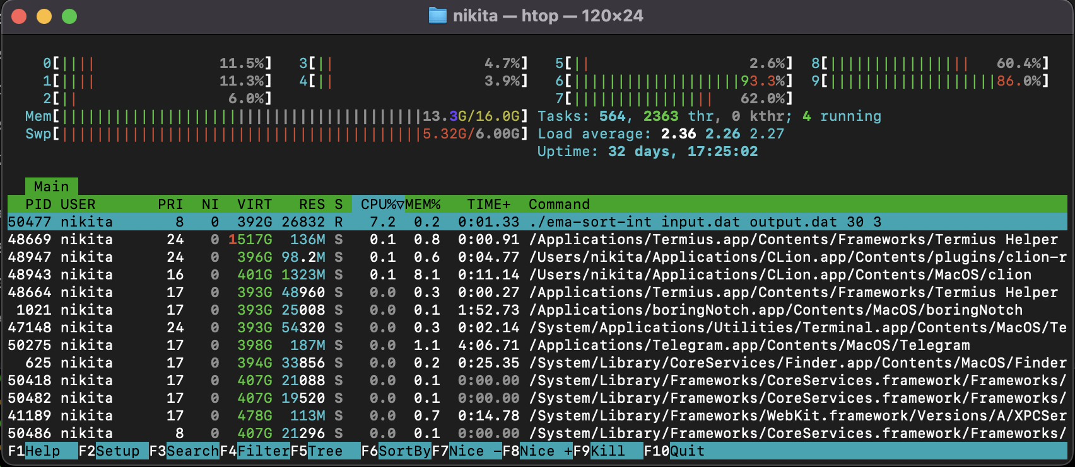

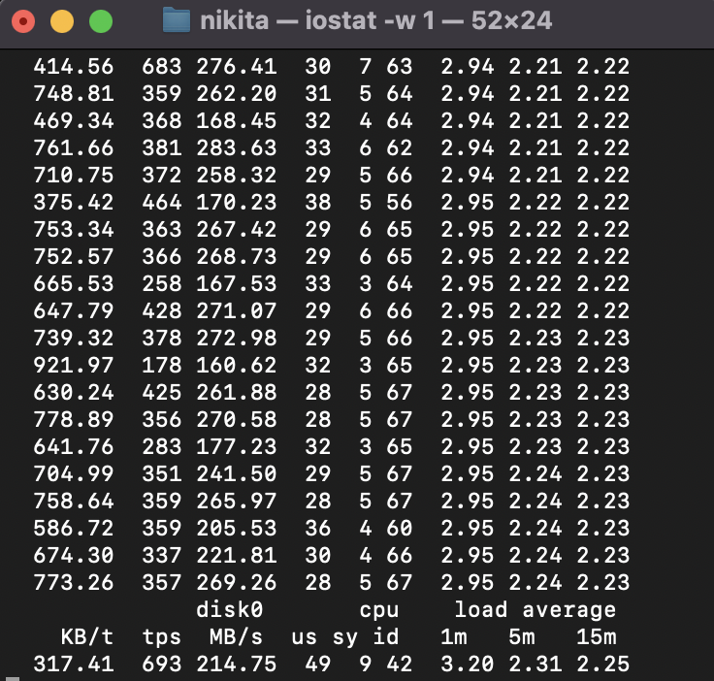

Многопоточность в одном процессе позволяет разделять память, кэш и дескрипторы, что снижает накладные расходы по сравнению с отдельными процессами.

С точки зрения планировщика ядра нагрузка примерно одинаковая, и процессы, и потоки – это три единицы планирования. Среднее время итерации слегка уменьшилось: с ~3.66 до ~3.14 сек. В отличие от модели с 3 отдельными процессами, многопоточный вариант масштабируется лучше, потому что:

* Использует меньше ресурсов ОС (только один PID)
* Меньше контекстных переключений
* Эффективнее работает с общей памятью

В многопоточном режиме в основном 300–800 tps, в трех параллельных нагрузчиках тоже часто 300–800 tps, но есть жёсткие всплески: tps = 1293, tps = 7435, tps = 3035. То есть при трёх отдельных процессах диск иногда засыпают кучей мелких операций. В эти моменты диск получает много мелких запросов, следовательно более «случайный» I/O, менее эффективный.

При этом, если запустить одновременно 11 потоков на 10 ядрах, мы видим, что все потоки загружены максимально, средняя загрузка за минуту выросла в 3 раза, а среднее время итерации выросло в два раза:

Threads summary:

Thread 0 -> file output.dat.thread0 : total 201.901 sec, avg 6.730 sec/iter

Thread 1 -> file output.dat.thread1 : total 198.913 sec, avg 6.630 sec/iter

Thread 2 -> file output.dat.thread2 : total 198.536 sec, avg 6.618 sec/iter

Thread 3 -> file output.dat.thread3 : total 202.226 sec, avg 6.741 sec/iter

Thread 4 -> file output.dat.thread4 : total 204.487 sec, avg 6.816 sec/iter

Thread 5 -> file output.dat.thread5 : total 195.067 sec, avg 6.502 sec/iter

Thread 6 -> file output.dat.thread6 : total 198.502 sec, avg 6.617 sec/iter

Thread 7 -> file output.dat.thread7 : total 196.702 sec, avg 6.557 sec/iter

Thread 8 -> file output.dat.thread8 : total 196.323 sec, avg 6.544 sec/iter

Thread 9 -> file output.dat.thread9 : total 193.741 sec, avg 6.458 sec/iter

Thread 10 -> file output.dat.thread10 : total 199.109 sec, avg 6.637 sec/iter

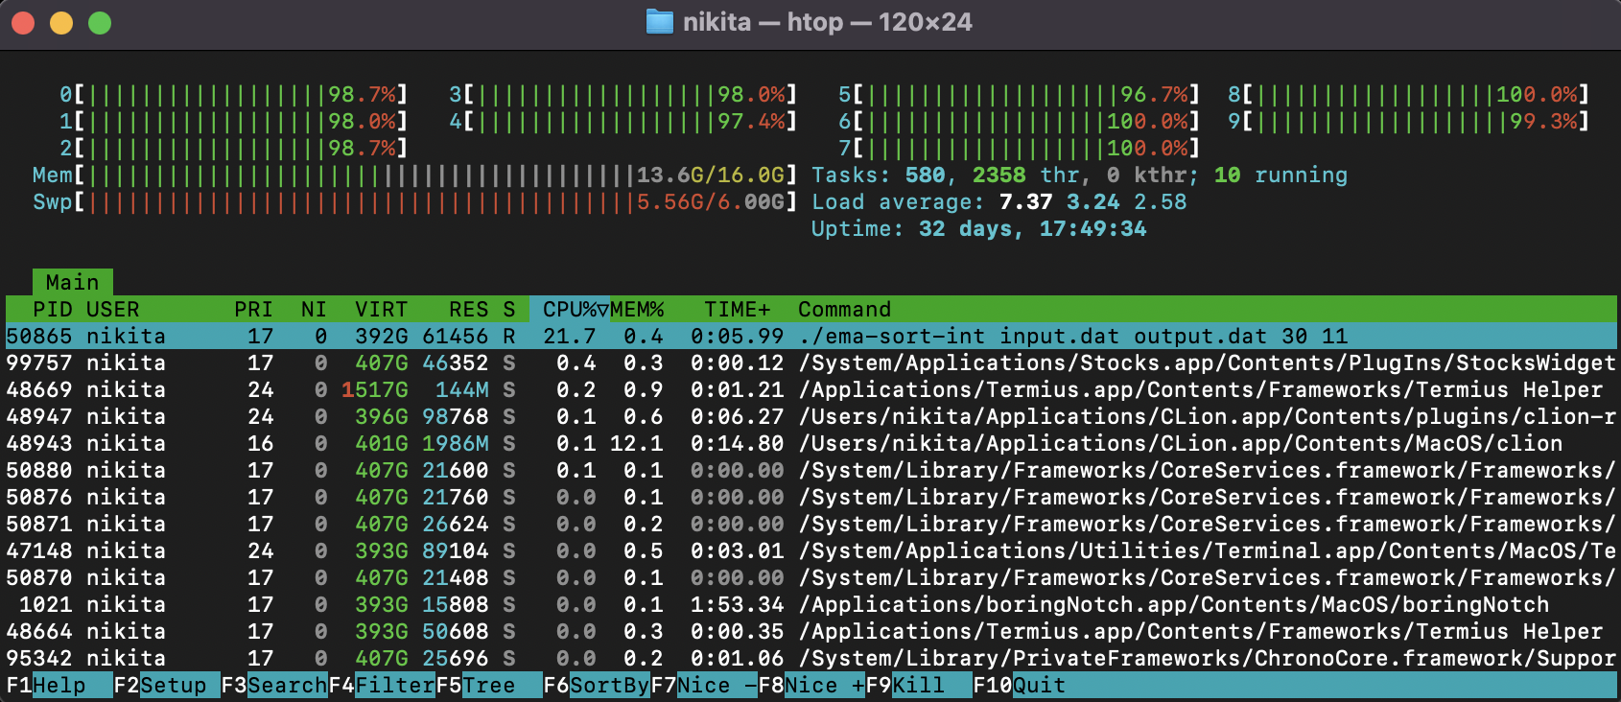

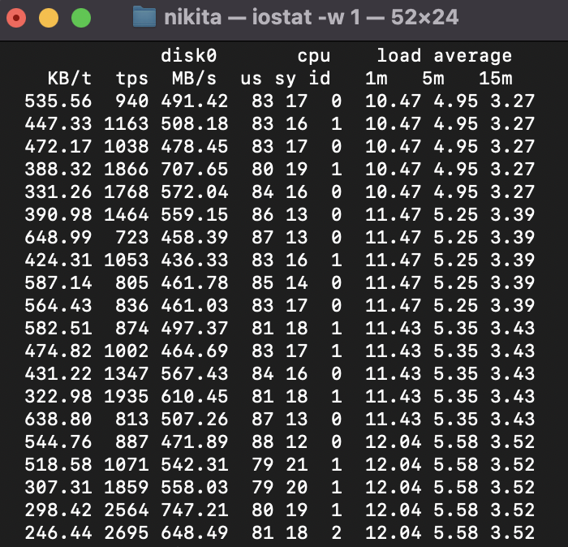

Теперь скомпилируем с оптимизацией через gcc ema-sort-int.c -o ema-sort-int -O3 и получаем:

All 30 iterations completed in 86.842 seconds (avg: 2.895 sec)

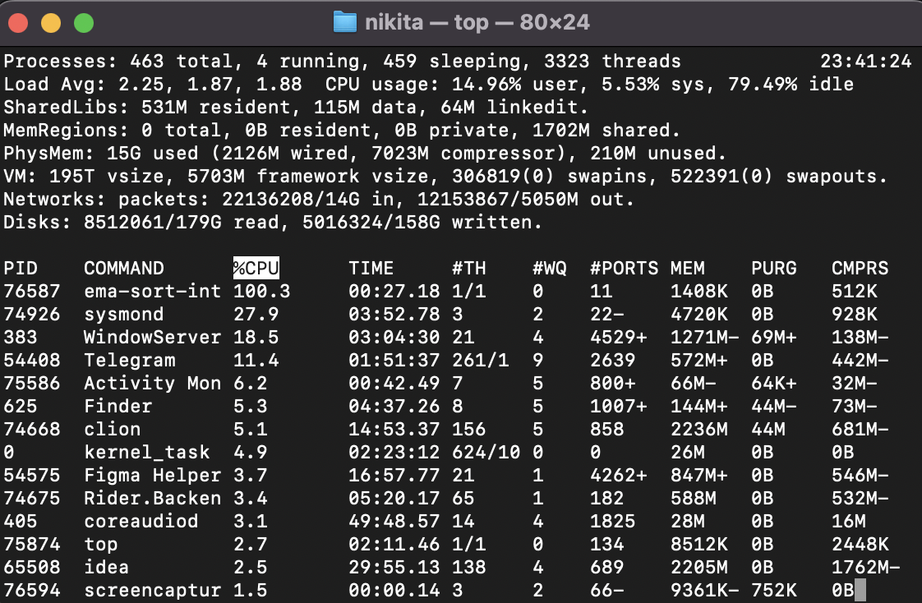

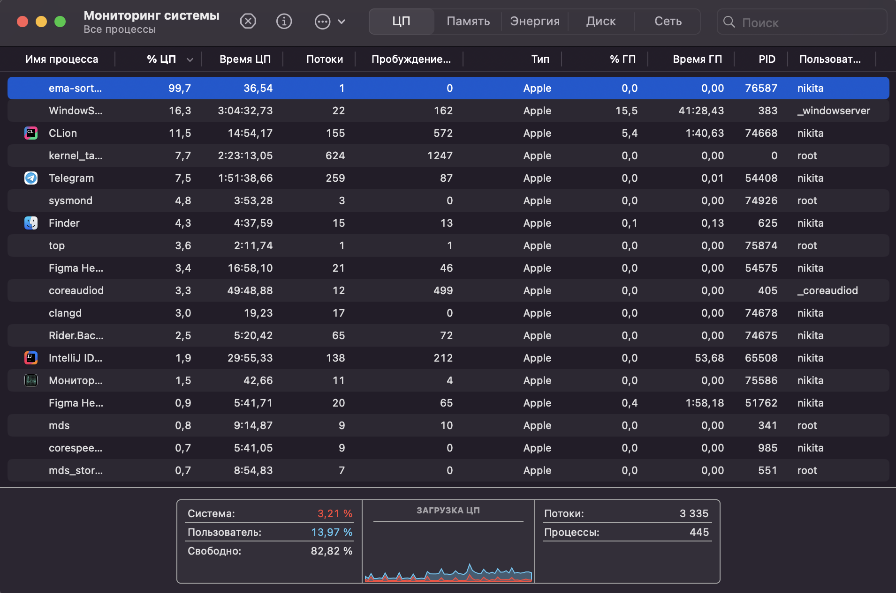

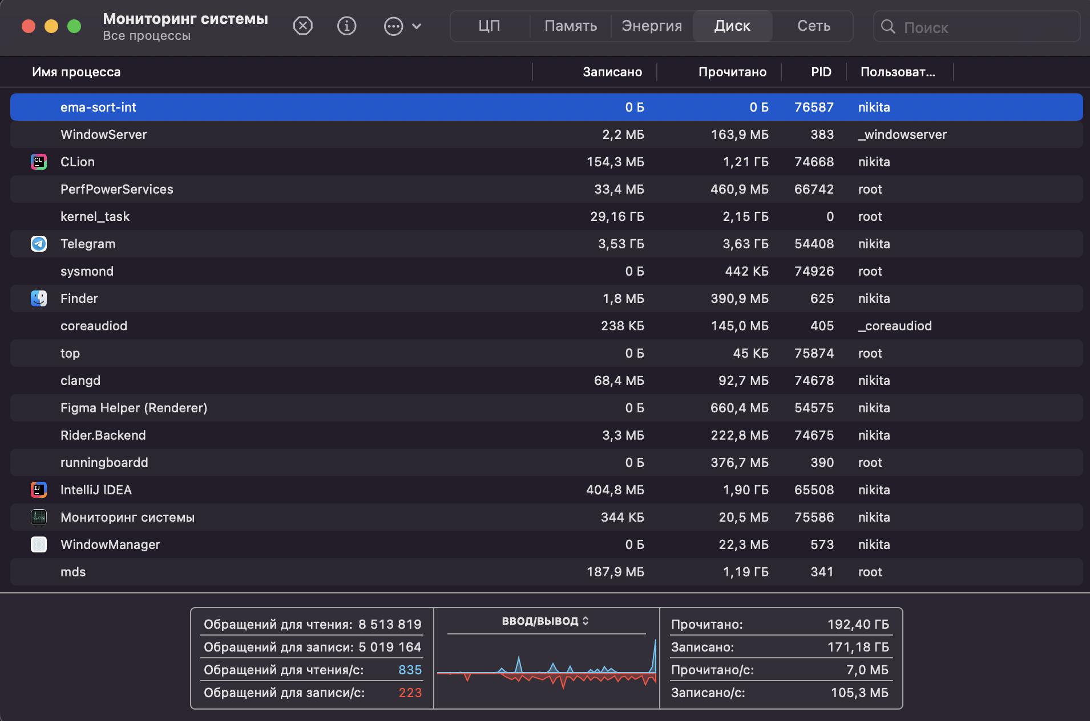

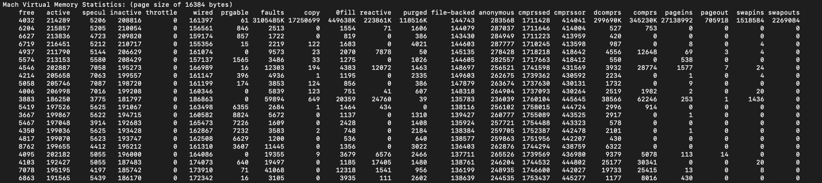

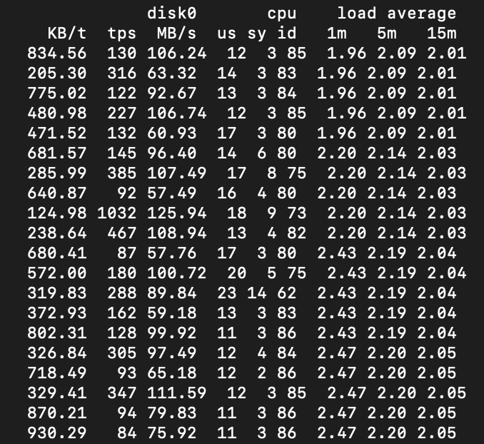

Время выполнения сократилось на ~21% (3.66 − 2.89) / 3.66 ≈ 0.21. Объём записи на диск обнулилcя, вероятно, компилятор оптимизировал или удалил лишние файловые операции.

**cpu-factorize:**

Cкомпилируем нагрузчик без дополнительных опций оптимизации компилятора с помощью команды gcc cpu-factorize.c -o cpu-factorize -O0 и запустим.

./cpu-factorize 9999999962 1

Iteration 1: Factorizing 9999999962

2 79 63291139

Total iterations: 1, time: 0.000 sec, avg per iteration: 0.000049 sec

./cpu-factorize 9999999962000 10000000

Iteration 10000000: Factorizing 9999999962000

2 2 2 2 5 5 5 79 63291139

Total iterations: 10000000, time: 49.002 sec, avg per iteration: 0.000005 sec

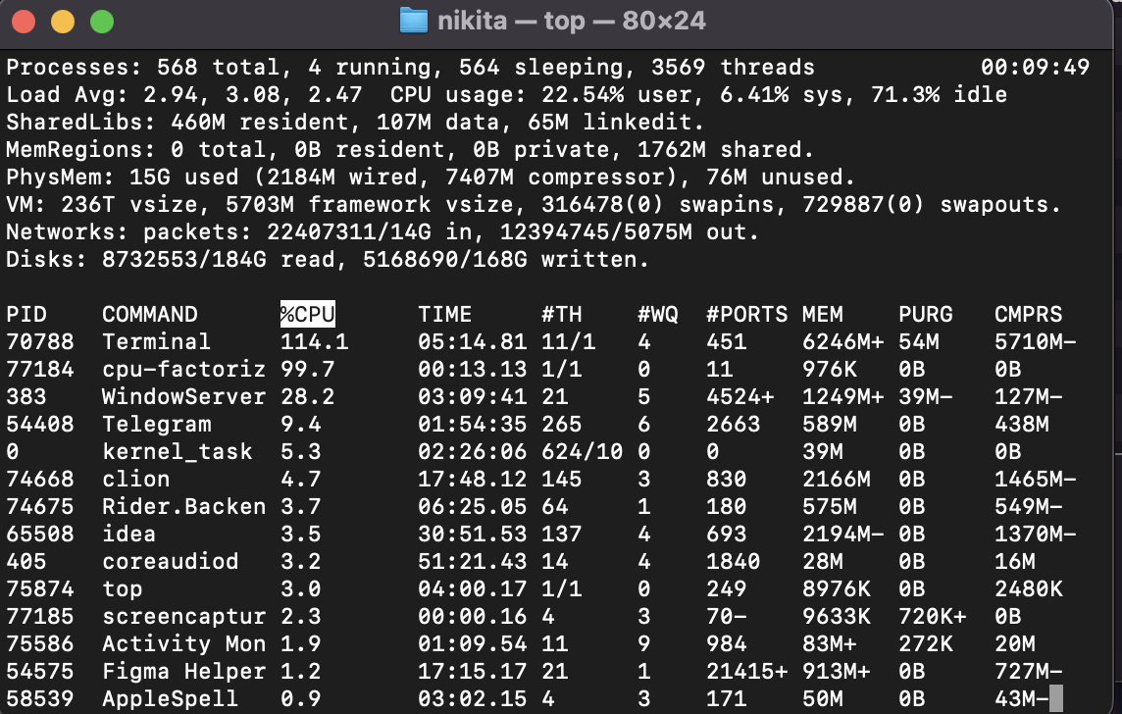

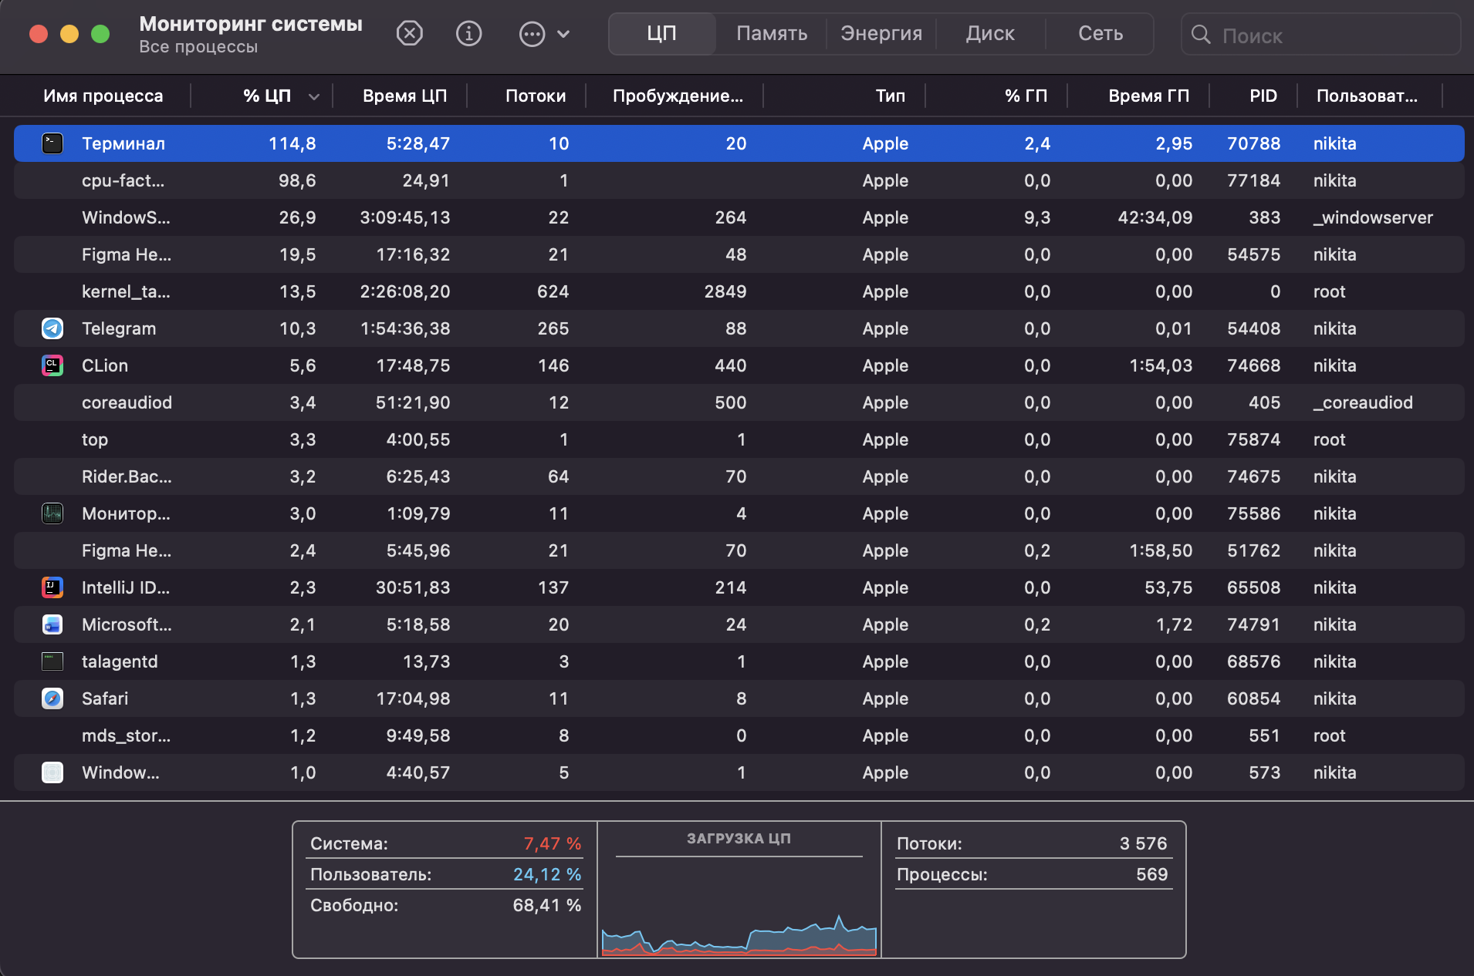

Запустим одновременно три нагрузчика с параметрами 9999999962000 10000000:

Total iterations: 10000000, time: 64.491 sec, avg per iteration: 0.000006 sec

Total iterations: 10000000, time: 64.945 sec, avg per iteration: 0.000006 sec

Total iterations: 10000000, time: 64.819 sec, avg per iteration: 0.000006 sec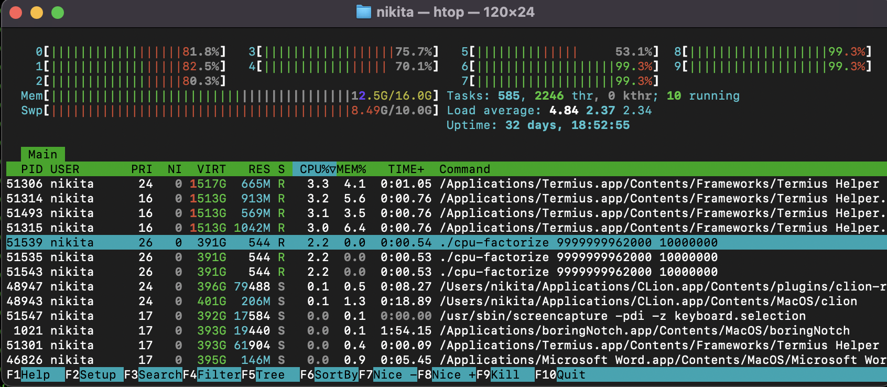

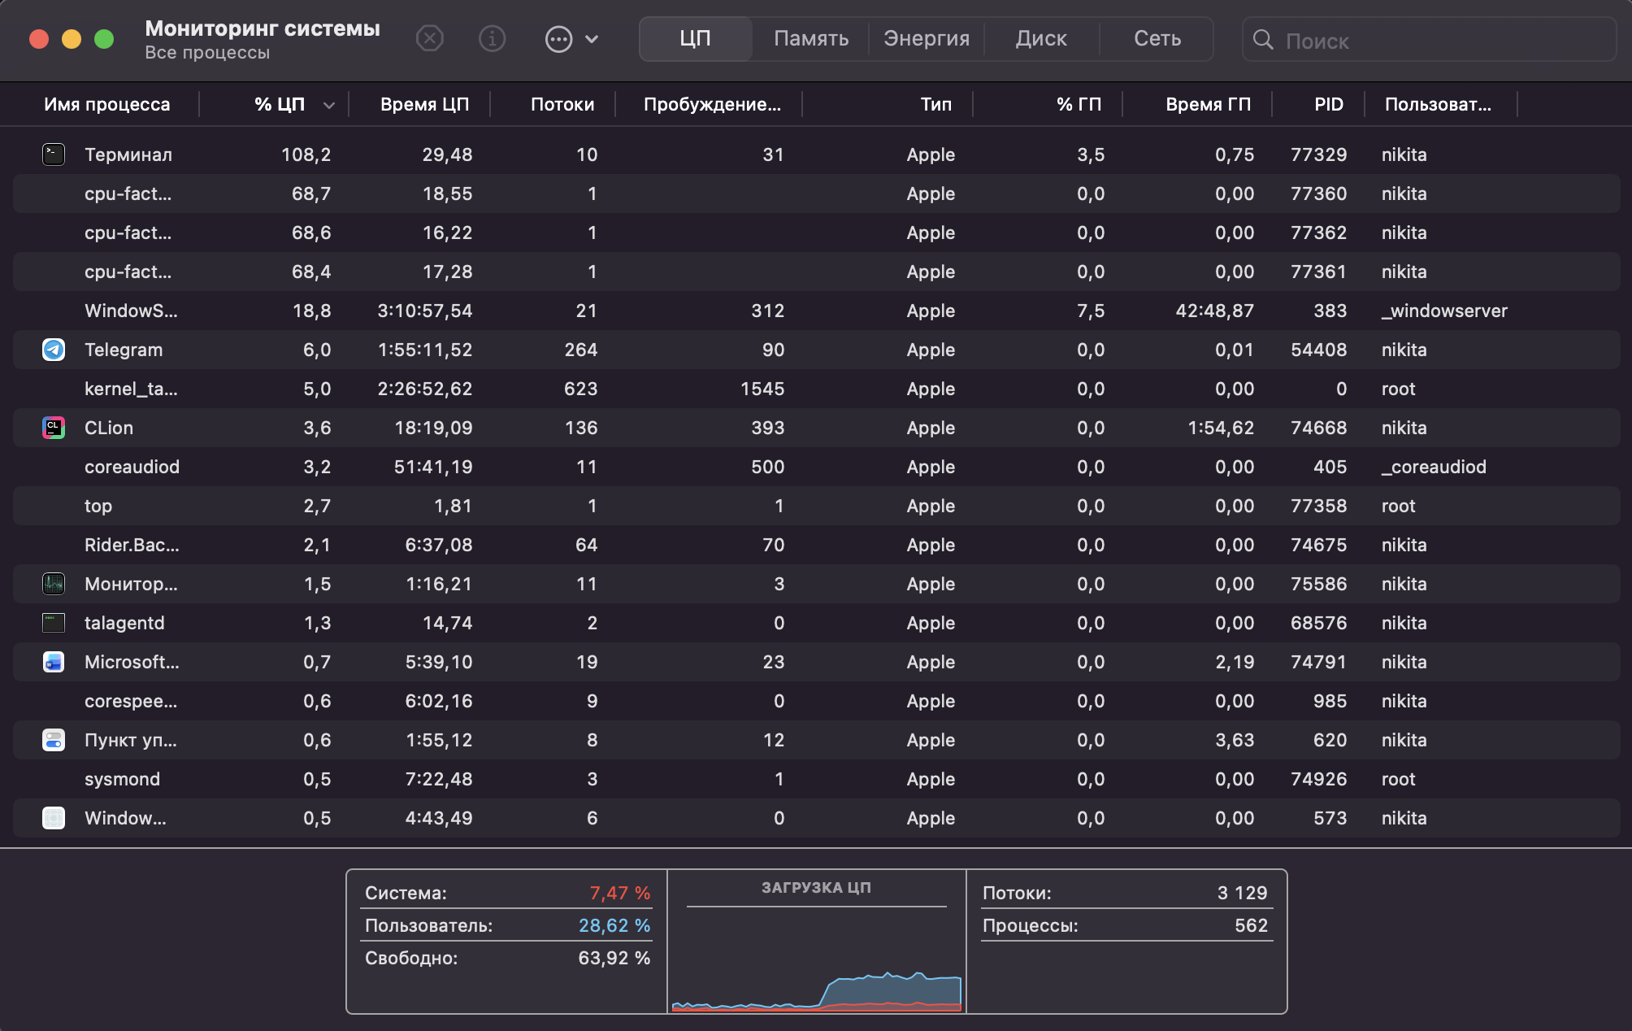

Каждый процесс производил 10 миллионов факторизаций одного и того же числа. При параллельном запуске одинаковых CPU-нагрузчиков наблюдается линейное масштабирование до определённого предела, после которого процессы начинают влиять друг на друга. Всего система за это время сделала 30 млн итераций за ~65 секунд (они же работали параллельно), суммарная скорость системы ≈ 30M / 65 ≈ 460k итераций/сек.

Запустим программу в многопоточном режиме и выполним факторизацию в разных потоках:

Total iterations: 30000000, time: 153.443 sec, avg per iteration: 0.000005 sec

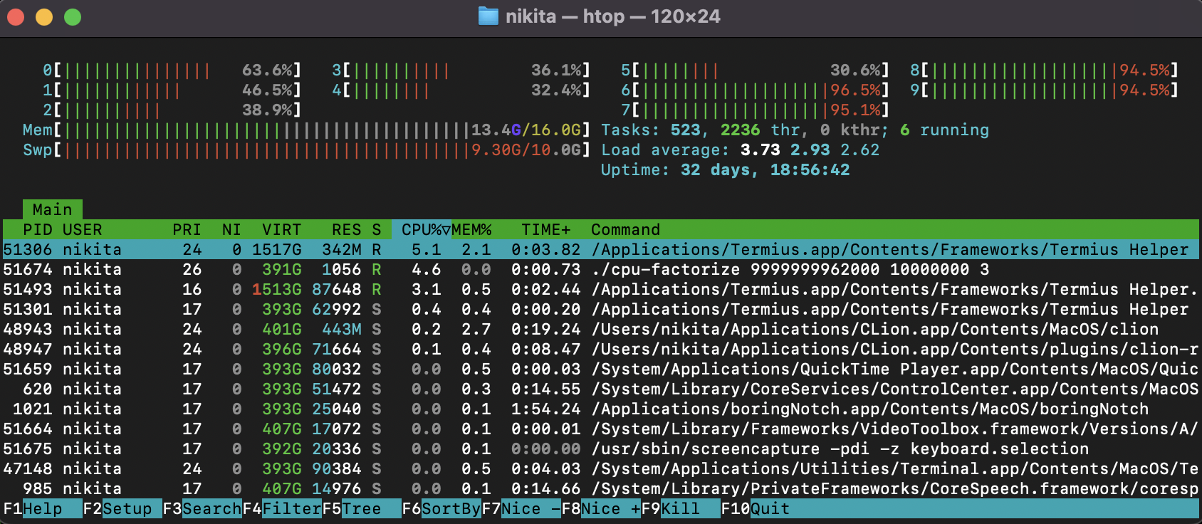

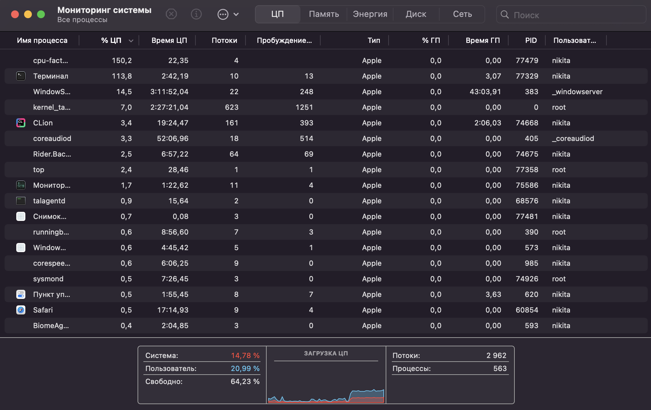

Мы получаем те же 30 млн итераций, как при трех нагрузчиках, только все внутри одного процесса, но уже за 153 сек, то есть скорость ≈ 30M / 153 ≈ 196k итераций/сек. То есть на одну итерацию многопоточный вариант чуть-чуть быстрее. Но по общей пропускной способности системы – наоборот. Проблема здесь кроется в выводе в stdout: multithreaded stdout printing is much slower than multi-process printing. Три потока начинают драться за один доступ к выводу и на самом деле выдают строки по очереди, а не параллельно и тратят CPU на постоянные захваты/освобождения мьютекса. У трех отдельных процессов stdout – системный file descriptor, но каждый процесс имеет свой собственный FILE-буфер libc, буферизация stdio независима, ядро получает write() от каждого процесса по отдельности, и каждый процесс держит отдельный userspace-буфер. На уровне ядра write() от разных процессов: могут идти одновременно, могут попадать в kernel buffers параллельно, могут быть сгруппированы и не требуют общих мьютексов в user-space.

Если убрать вывод в консоль результата каждой итерации, то мы получим:

Total iterations: 30000000, time: 30.774 sec, avg per iteration: 0.000001 sec

Без печати 30M за ~31 с ≈ 975k итераций/сек. Ускорение ≈ в 5 раз только за счёт отключения вывода.

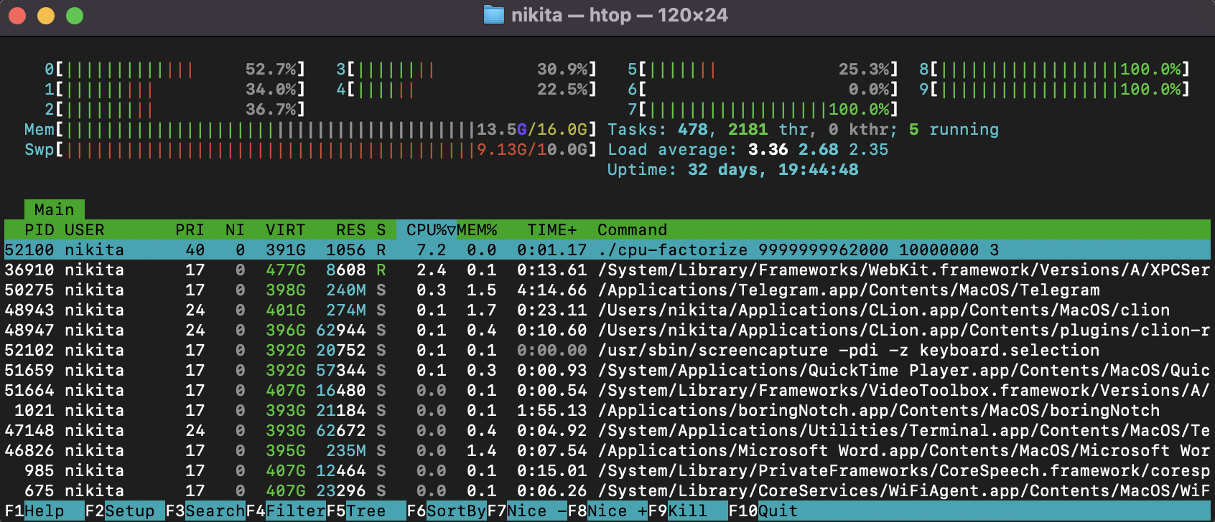

Теперь видим выросший CPU% и 100% загрузки трех ядер.

Сравним это с тремя нагрузчиками без вывода:

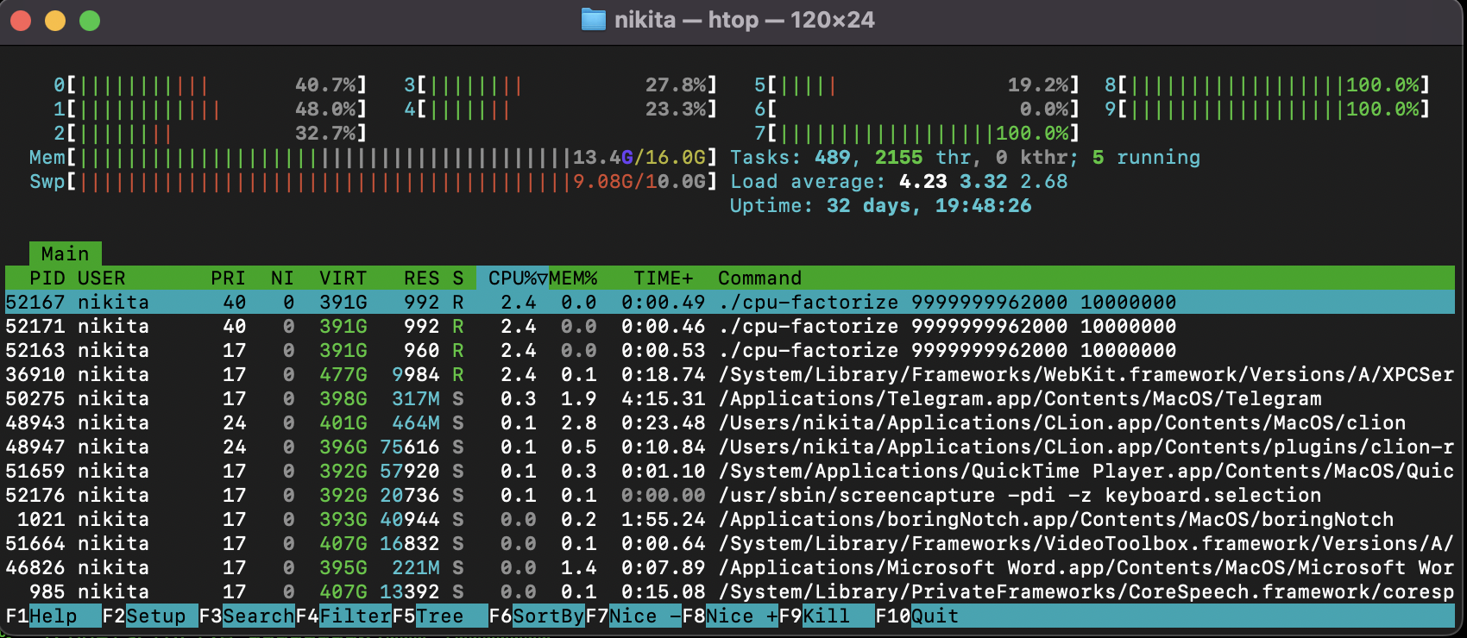

Total iterations: 10000000, time: 30.743 sec, avg per iteration: 0.000003 sec

Total iterations: 10000000, time: 30.810 sec, avg per iteration: 0.000003 sec

Total iterations: 10000000, time: 30.776 sec, avg per iteration: 0.000003 sec

Три отдельных процесса: ~30.8 секунд. Суммарное количество выполненных итераций в обоих случаях одинаковое (30 млн), и время выполнения практически совпадает. Это подтверждает, что для сугубо вычислительных (CPU-bound) задач разница между многопроцессной и многопоточной реализацией минимальна: в обоих случаях ОС распределяет три независимых единицы выполнения по трём ядрам процессора, обеспечивая близкую к идентичной производительность.

Теперь скомпилируем с оптимизацией через gcc cpu-factorize.c -o cpu-factorize -O3 и получаем:

Total iterations: 10000000, time: 40.464 sec, avg per iteration: 0.000005 sec

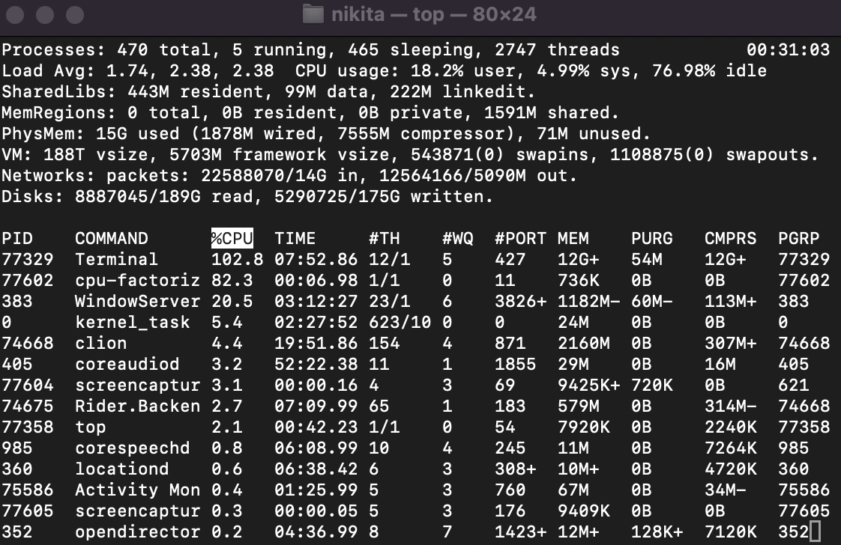

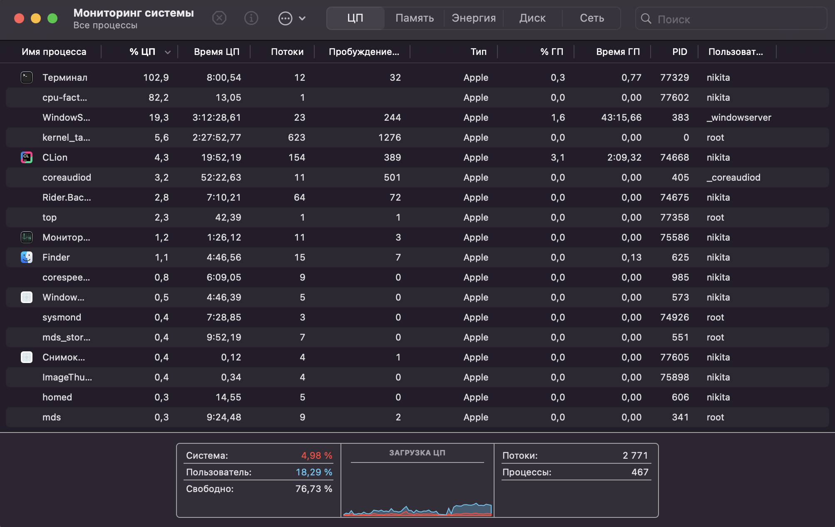

По сравнению с версией без оптимизаций (-O0), где выполнение заняло 48.7 секунд, время сократилось на ~17%.

Сравнительный анализ ожидаемых и фактических значений исследованных показателей

**ema-sort-int:**

| **Режим запуска** | **Время (ср.)** | **CPU (%)** | **USER / SYS / IDLE (%)** | **Комментарий** |
| --- | --- | --- | --- | --- |
| **1 итерация** | 2.747 | ~100 | 13.66 / 2.61 / 83.72 | Быстро, без фоновой нагрузки |
| **100 итераций** | 2.868 | ~100 | ↑USER, стабильная нагрузка | Рост средней загрузки CPU |
| **3 отдельных процесса × 30 итераций** | 3.64 – 3.73 | ~72 (×3) | 34.4 / 7.10 / 58.55 | Увеличение времени и конкуренции |
| **Многопоточная версия (3 потока)** | 3.144 | ~300 | 34.19 / 11.93 / 53.86 | Лучшая масштабируемость, ближе к ожиданиям |
| **Версия с -O3** | 2.895 | ~100 | 14.96 / 5.53 / 79.49 | Ускорение за счёт оптимизации |

Фактические результаты в целом соответствуют ожиданиям, но масштаб теста (небольшие входные данные) не демонстрирует «медленной» природы внешней сортировки в полном объёме.

Производительность масштабируется с числом потоков, особенно в пределах количества доступных ядер.

Многопоточность эффективнее, чем многопроцессность, благодаря экономии на ресурсах ОС.

Использование -O3 приводит к заметному ускорению даже без изменений в коде, однако может менять поведение программы (например, в части работы с файлами).

Для реального стресс-тестирования алгоритма стоит использовать значительно большие файлы (десятки — сотни мегабайт и более).

**factorize-cpu:**

| **Режим** | **Время (с)** | **CPU (%)** | **USER / SYS / IDLE (%)** | **Комментарии** |
| --- | --- | --- | --- | --- |
| **1 запуск, малое число, 1 итерация** | 0.000 | ~0 | – | Ожидаемо быстро: число малое, операция мгновенна |
| **Большое число × 10 млн итераций** | 49.002 | 99.7 | 22.4 / 6.41 / 71.3 | Высокая загрузка CPU, линейный рост времени, стабильная нагрузка |
| **3 отдельных процесса (без вывода)** | 30.7 – 30.9 | ~99 × 3 | 37.58 / 3.80 / 58.61 | Близкое к идеальному масштабирование: три процесса равномерно загружают ядра, суммарно ~300% CPU, время выполнения почти такое же, как у многопоточного варианта. |
| **3 отдельных процесса** | 64.5 – 64.9 | ~69 × 3 | 29.18 / 8.7 / 62.74 | Масштабирование есть, но конкуренция за ядра снижает эффективность |
| **3 потока внутри одного процесса (без вывода)** | 30.774 | 299.2 | 35.86 / 2.96 / 61.16 | Производительность практически совпадает с вариантом с тремя процессами: чисто CPU-bound задача, потоки так же эффективно распределяются по ядрам, накладные расходы на многопоточность минимальны. |
| **3 потока внутри одного процесса** | 153.443 | ~150 | 18.0 / 13.78 / 68.20 | Меньшая эффективность: один процесс → конкуренция между потоками |
| **Оптимизация -O3** | 40.464 | 82.3 | 18.2 / 4.99 / 76.98 | Прирост в производительности на ~17% благодаря оптимизациям |

Фактические результаты подтверждают ожидаемое поведение для CPU-нагрузки:

* Алгоритм линейно масштабируется по итерациям.
* При больших числах нагрузка стабильна и легко прогнозируема.

Многопроцессность показала схожие на многопоточность результаты.

Компиляция с -O3 обеспечивает реальное ускорение (~17%), при этом нагрузка на CPU немного снижается, следовательно, меньше выполняемых инструкций.

Производительность ограничивается архитектурой CPU: количество физических/логических ядер, доступной кэша и режимом работы планировщика ОС.

Вывод

В ходе лабораторной работы была разработана собственная командная оболочка с поддержкой запуска внешних программ и логических операторов, а также реализованы и исследованы различные типы нагрузчиков на подсистемы CPU и ввода-вывода. Проведённый анализ показал, как различаются поведение и эффективность многопроцессной, многопоточной и оптимизированной реализации в зависимости от характера нагрузки. Полученные результаты подтвердили ожидания и позволили глубже понять работу операционной системы под нагрузкой.